DOSSIER DE SOLLICITATION POUR UN
DEPLACEMENT D’OUVRAGE ELECTRIQUE

INFORMATIONS RELATIVES A L’UTILISATION DE CE DOSSIER

Ce dossier est composé de 2 parties distinctes :

- En première partie, un guide dont les objectifs sont les suivants :

- Renseigner le demandeur sur la procédure suivie dans le cadre de sa demande

- Donner des précisions sur la liste des documents à fournir ainsi que sur leur forme

- Aider à la compréhension de la fiche de renseignement jointe

- En seconde partie (2 dernières pages), une fiche de renseignement à renvoyer à nos services à l’adresse indiquée sur celle-ci et accompagnée des pièces requises.

La précision et la complétude des informations transmises pour la demande conditionnent le délai de réponse de nos services. Une demande trop imprécise risque en effet de ne pas être exploitable en l’état et de nécessiter une demande de complément d’information peu propice à une réponse rapide de nos services.

La fiche de renseignement a été conçue pour permettre une saisie informatisée des informations. Afin de permettre un traitement efficace du dossier, il est préférable de nous faire parvenir toutes les pièces sur un support informatisé (photos numériques, numérisation de document papier etc…) et ce, par e-mail à l’adresse électronique mentionnée sur la fiche de renseignement.

Guide de la demande de modification
d’ouvrages électriques

Les trois phases d’une demande :
Emission de la demande :
- Envoi du dossier de sollicitation pour un déplacement d’ouvrage électrique :
- fiche de renseignement
- pièces-jointes énumérées ci-dessous

Réception d’une Proposition Technique et Financière intégrant un devis accompagné des conditions particulières éventuelles après :
- Etude électrique
- Application des textes juridiques en vigueur (notamment le Code de l’énergie et autres prescriptions réglementaires)
- Chiffrage de la solution

Réalisation des travaux. Après paiement ou acceptation devis et conditions particulières éventuelles :
- Prise de contact du demandeur par un chargé d’affaire de Gérédis
- Programmation des travaux
- Réalisation des travaux
- Facturation fin de travaux

Fiche de renseignement : Complétude du dossier

Les points clés incontournables :
Ces points, correctement renseignés et documentés, permettrons un traitement plus rapide de votre demande
- La nature juridique du terrain
- Terrain privé
- Domaine privé (terrains privés acquis par les collectivités publiques, notamment l’Etat, les régions, les départements, les communes ou autres organismes publics)
- Domaine public

- Le motif de la demande
Afin de pouvoir appliquer les textes réglementaires d’ordre juridique et financier correspondants à la demande, veuillez nous fournir l’autorisation d’urbanisme nécessaire (notamment permis de construire, de démolir, d’aménager ou le récépissé de la déclaration préalable) dans le cas d’une construction, modification ou démolition accompagné des plans.

- Pièces à joindre
- Emplacement des travaux sur un plan de situation à l’échelle 1/10000 ou 1/25000 (ex : mappy, google map, plan michelin …)

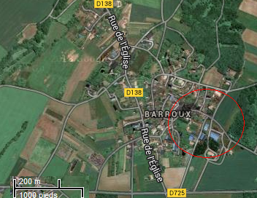

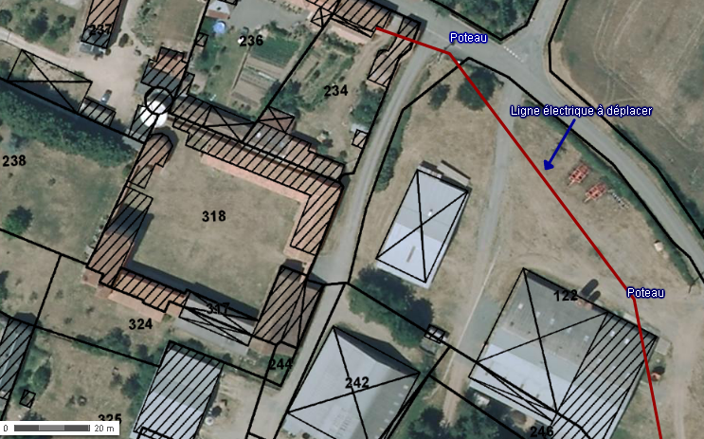
Fiche de renseignement : Complétude du dossier

- Plan parcellaire avec N° de parcelle, tracé de l’ouvrage à modifier et en aérien emplacement des supports (poteaux) éventuels (site internet geoportail.gouv.fr ou demande Mairie). Possibilité d’effectuer le tracé directement sur le site geoportail.gouv.fr.
Fiche de renseignement : Complétude du dossier

- Exemples de photographie de l’ouvrage à déplacer et précisions complémentaires sur le déplacement. Joindre un plan avec point et direction de prise de photographie.

- Exemples d’une future construction

- Ne pas oublier de fournir :
- Une copie de votre autorisation d’urbanisme et des plans associés (notamment permis de construire, permis d’aménager ou récépissé de la déclaration préalable)
- Ainsi qu’une indication de la hauteur à l’aplomb de la ligne si la situation s’y prête.

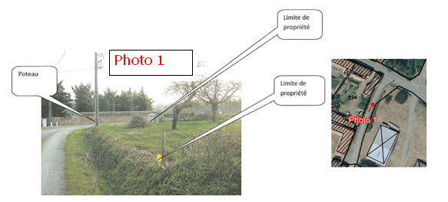

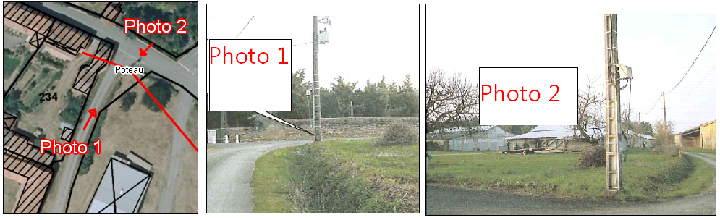

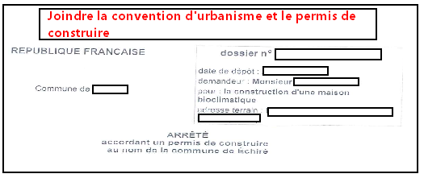
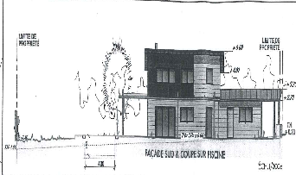

Etude électrique et proposition technique et financière

Etude :
L’étude ne peut être engagée que si le dossier de demande est complet et précis, conformément à la fiche de renseignement figurant en seconde partie du présent document. Dans le cas contraire, le délai d’étude sera lié à celui requis pour l’obtention des éléments manquants. L’objectif de l’étude est de trouver la solution technique correspondant à votre demande.

Gratuit ou payant ?
En s’appuyant sur le dossier de demande, la Convention de concession pour le service public de la distribution de l’électricité établie entre le SIEDS et GEREDIS et le Cahier des charges relatifs associé, et les textes juridiques officiels, il sera déterminé à qui incombe la charge financière des travaux de modification (GEREDIS ou le Demandeur).

/!\ En terrain privé, GEREDIS ne prend pas en charge le financement de la modification des ouvrages si ceux-ci ne sont justifiés que par la seule volonté du demandeur, par exemple pour des raisons purement esthétiques ou pour des travaux privés ne bénéficiant d’aucune autorisation d’urbanisme.
Délai d’envoi du devis
Le délai d’envoi débute à partir de la date de recevabilité du dossier complet. Ce délai est de l’ordre de 2 mois après la date de recevabilité. Il peut varier selon l’importance des travaux à réaliser

Réalisation des travaux

Prise de contact :
Un chargé d’affaire prendra contact avec le demandeur dès le paiement de l’acompte indiqué sur le devis. Il sera l’interlocuteur technique du demandeur tout au long du chantier

Délai de réalisation
Une date de réalisation des travaux est programmée, au regard des contraintes techniques de chacune des deux parties.

Réalisation et facturation des travaux
Après mise en service de l’ouvrage modifié, une facture du solde du devis est envoyée au demandeur.

Dossier de sollicitation pour un déplacement/modification d’ouvrage(s) électrique(s)
Fiche de renseignement à retourner (Pages 9 à 11 uniquement)
Pour établir une proposition de déplacement d’ouvrage, GEREDIS DEUX-SÈVRES vous remercie de compléter le formulaire suivant (éventuellement avec l’aide d’un tiers habilité) et de le retourner, accompagné obligatoirement :
- De l’emplacement des travaux sur un plan de situation à l’échelle 1/10000 ou 1/25000,
- Du plan parcellaire avec n° de parcelle (propriété privée) et tracé de l’ouvrage à modifier,
- D’une (ou de) photographie(s) de l’ouvrage à déplacer,
- De l’autorisation d’urbanisme et des plans associés (permis de construire, de démolir, d’aménager ou déclaration préalable) dans le cas d’une construction, d’une modification, d’une démolition soumis à autorisation.
Pour les ouvrages situés sur le domaine public :
- Plan à grande échelle précisant la position des ouvrages à déplacer et la nouvelle position envisagée, par rapport aux travaux finis, notamment la voirie existante ou à créer, le mobilier urbain, les plantations…
- Plans à grande échelle précisant les limites parcellaires des domaines public et privé
Les champs suivis d’un astérisque sont obligatoires pour permettre le traitement de votre demande
DEMANDEUR DU DEPLACEMENT D’OUVRAGE
M. ou Mme (nom et prénom) * :
La société (nom et n° SIRET) * :
La collectivité locale ou service de l’Etat * :

Le cas échéant, représenté par M. ou Mme…… .. .... dûment habilité(e) à cet effet
SIRET du budget : *… .. Code service :… .. . Code engagement .. ....
Adresse * :
Code postal * Commune * :
Portable * : Téléphone : Courriel. :

ADRESSE DE FACTURATION SI DIFFÉRENTE DE L’ADRESSE DU DEMANDEUR OU DU TIERS HABILITÉ
Nom et Prénom *
Adresse de l’envoi du devis et de la facture *
Code postal * : Commune *

OUVRAGE(S) A DEPLACER
Adresse (le cas échéant références cadastrales) *
Code postal * : Commune *

Motif de la demande :
STATUT JURIDIQUE DU TERRAIN *
Terrain privé (propriété d’une personne privée, telle qu’un particulier, société civique ou commerciale, ou encore association)
Domaine privé (terrains privés acquis par les collectivités publiques ou organismes publics)
Domaine public
La demande vise au déplacement d’un ouvrage du domaine public vers le domaine privé, ou inversement : Dans ce cas, ajouter les documents nécessaires aux deux catégories concernées

Compléter uniquement le tableau relatif au type de terrain concerné
PROPRIETAIRE PRIVE ET TERRAIN PRIVE *

Construction, démolition, surélévation ou agrandissement de bâtiment (fournir l’autorisation d’urbanisme et les plans associés nécessaires)
Lotissement privé (viabilisation, division)
Plantation d’arbre
Création d’étang
Travaux de forage
Levée de terre
Autres :… …

TRAVAUX PUBLICS *
Terrain ou domaine privé  ZAC/ZI  Construction de route  Aérodrome  Gare ferroviaire  Mairie  Ecole  Terrain de sport  Salle des fêtes  Centre d’apprentissage  Lotissement communal  Aisance de voierie  Autres… .. | Domaine public  Elargissement de la chaussée  Aménagement de rond point  Carrefour  Rectification de tracé  Elargissement d’un pont routier  Création d’égouts ou d’eaux pluviales  Emplacement de stationnement  Plantation d’arbre  Voie nouvelle  Echangeur routier  Déplacement de pont  Autres… ..
Précisions sur le motif du déplacement :…

Date : Nom :
Signature (le demandeur du déplacement/modification ou le tiers habilité) :

Les données à caractère personnel recueillies dans le présent document sont nécessaires à l’établissement et l’exécution du Contrat et sont par conséquent obligatoires. Elles font l’objet d’un traitement informatique dont le responsable est GEREDIS – DRCPS. Ce traitement a pour finalités : i) la détermination des conditions techniques et financières du déplacement d’ouvrage, ii) l’élaboration, l’exécution, la gestion du contrat de déplacement d’ouvrage, iii) le recouvrement, la gestion des réclamations et du contentieux afférent au contrat, iv) ainsi que le suivi des usagers, l’établissement des indicateurs de qualité et de continuité.
Les destinataires des données sont, au sein de GEREDIS Deux-Sèvres, les directions opérationnelles concernées, étant entendu que les données nécessaires aux Prestataires de GEREDIS (envois postaux, sous-traitance de tout ou partie de la Prestation, recouvrement, contentieux) leur sont communiquées. Dans les conditions de la règlementation applicable, à toute autorité, administration et organisme ayant à en connaître au vu de la règlementation applicable.
Les données sont conservées pour toute la durée du Contrat augmentée d’une durée de 5 ans. Conformément à la loi "informatique et libertés" du 6 janvier 1978 modifiée, et au Règlement européen sur la protection des Données applicable à compter du 25 mai 2018, vous disposez d’un droit d’accès, de rectification, de portabilité, d’effacement des données ou de limitation du traitement, à exercer auprès du délégué à la protection des données désigné par GEREDIS, en écrivant au siège social ou bien à l’adresse suivante: Protectiondesdonnees@geredis.fr. Le cas échéant il est possible d’adresser toute réclamation auprès de la CNIL - 3 Place de Fontenoy - TSA 80715 - 75334 PARIS CEDEX 07 – www.cnil.fr

Documents à retourner par courrier électronique: accueil-grd@geredis.fr

ou cas échéant courrier postal à GEREDIS :

GÉRÉDIS Deux-Sévres
17, rue des herbillaux
C.S. 18840
79028 NIORT CEDEX

